А5 Задания для тренировки
1) Дан фрагмент электронной таблицы:

 | A | B | C | D
1 | 1 | 2 | 3 | 4
2 | =C1 | =A1+B1 | =D1-A1

Какая из формул, приведенных ниже, может быть записана в ячейке D2, чтобы построенная после выполнения вычислений диаграмма по значениям диапазона ячеек A2:D2 соответствовала рисунку?
1) = A1+2 2) =B1+2 3) = C1*3 4) =D1+2

2) Дан фрагмент электронной таблицы:

 | A | B | C | D
1 | 1 | 2 | 3 | 4
2 | =4*A1 | =D1 | =C1+A1

Какая из формул, приведенных ниже, может быть записана в ячейке D2, чтобы построенная после выполнения вычислений диаграмма по значениям диапазона ячеек A2:D2 соответствовала рисунку?
1) = C1-2 2) =A1+1 3) = D1*2 4) =C1+1

3) Дан фрагмент электронной таблицы:

 | A | B | C | D
1 | 1 | 5 | 3 | 4
2 | =3*A1 | =C1 | =(B1+D1)/3

Какая из формул, приведенных ниже, может быть записана в ячейке D2, чтобы построенная после выполнения вычислений диаграмма по значениям диапазона ячеек A2:D2 соответствовала рисунку?
1) = B1-2 2) =A1+1 3) = (B1+D1)*2 4) =B1+D1

4) Дан фрагмент электронной таблицы:
 | A | B | C | D
1 | 5 | 4 | 3 | 2
2 | =2*(B1+D1) | =C1+D1-1 | =B1

Какая из формул, приведенных ниже, может быть записана в ячейке D2, чтобы построенная после выполнения вычислений диаграмма по значениям диапазона ячеек A2:D2 соответствовала рисунку?
1) = A1+C1 2) =A1-1 3) = D1/2 4) = D1*6

5) Дан фрагмент электронной таблицы:
 | A | B | C | D
1 | 2 | 3 | 8 | 9
2 | =3*B1 | =(A1+D1-1)/10 | =B1/3

Какая из формул, приведенных ниже, может быть записана в ячейке D2, чтобы построенная после выполнения вычислений диаграмма по значениям диапазона ячеек A2:D2 соответствовала рисунку?
1) = A1+2 2) =A1*2 3) = C1-B1 4) = D1-C1

6) Дан фрагмент электронной таблицы:
 | A | B | C | D
1 | 5 | 4 | 3 | 2
2 | =(A1=+B1+1)/5 | =A1-C1 | =D1

Какая из формул, приведенных ниже, может быть записана в ячейке D2, чтобы построенная после выполнения вычислений диаграмма по значениям диапазона ячеек A2:D2 соответствовала рисунку?
1) = 2*(A1+B1) 2) =A1-B1 3) = D1*2 4) = D1+C1

7) Дан фрагмент электронной таблицы:

 | A | B | C | D
1 | 2 | 1 | 3 | 4
2 | =A1 | =4*B1 | =2*D1

Какая из формул, приведенных ниже, может быть записана в ячейке D2, чтобы построенная после выполнения вычислений диаграмма по значениям диапазона ячеек A2:D2 соответствовала рисунку?
1) = A1 2) =A1*4 3) = D1*2 4) = D1+3

8) Дан фрагмент электронной таблицы:

 | A | B | C | D
1 | 1 | 2 | 10 | 3
2 | =(B1+D1)/5 | =D1-B1 | =A1

Какая из формул, приведенных ниже, может быть записана в ячейке D2, чтобы построенная после выполнения вычислений диаграмма по значениям диапазона ячеек A2:D2 соответствовала рисунку?
1) = A1 +2 2) =C1-A1 3) = D1*2 4) = D1+1

9) Дан фрагмент электронной таблицы:
 | A | B | C | D
1 | 0 | 1 | 2 | 3
2 | =3*D1 | =A1+B1 | =C1-B1

Какая из формул, приведенных ниже, может быть записана в ячейке D2, чтобы построенная после выполнения вычислений диаграмма по значениям диапазона ячеек A2:D2 соответствовала рисунку?
1) =2*A1+2 2) =D1-C1 3) = D1*2 4) = D1+1

10) Дан фрагмент электронной таблицы:
 | A | B | C | D
1 | 1 | 3 | 5 | 0
2 | =C1-2 | =3*B1 | =B1+D1

Какая из формул, приведенных ниже, может быть записана в ячейке D2, чтобы построенная после выполнения вычислений диаграмма по значениям диапазона ячеек A2:D2 соответствовала рисунку?
1) =3*A1 2) =A1 3) = D1*2 4) = D1+1

11) Дан фрагмент электронной таблицы:
 | A | B | C | D
1 |  | 1 | 2
2 | =C1/2 | =(A2+B1)/2 | =C1 –B1 | =2*B2
После выполнения вычислений была построена диаграмма по значениям диапазона ячеек A2:D2. Укажите получившуюся диаграмму.
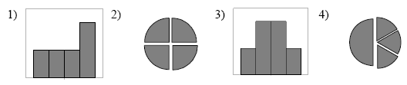
12) Дан фрагмент электронной таблицы:
 | A | B | C | D
1 |  | 3 | 4
2 | =C1-B1 | =B1-A2*2 | =C1/2 | =С1
После выполнения вычислений была построена диаграмма по значениям диапазона ячеек A2:D2. Укажите получившуюся диаграмму.
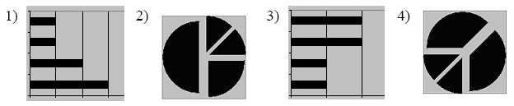
13) Дан фрагмент электронной таблицы:
 | А | В | С | D
1 | 1 | 2 |  | 3
2 | =D1-A1 | =B1/A1 | =D1*2
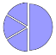
Какая формула может быть записана в ячейке D2, чтобы построенная после выполнения вычислений диаграмма по значениям диапазона ячеек A2:D2 соответствовала рисунку:
1) =A1+D1 2) =D1*2 3) =A1+B1 4) =(A1+D1)/2
14) Дан фрагмент электронной таблицы:
 | А | В | С | D
1 | 1 | 2 | 3 | 4
2 | =С1 | =А1+В1 | =D1-А1
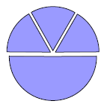
Какая формула может быть записана в ячейке D2, чтобы построенная после выполнения вычислений диаграмма по значениям диапазона ячеек A2:D2 соответствовала рисунку:
1) =A1+2 2) =В1+2 3) =С1*3 4) =D1+2
15) Дан фрагмент электронной таблицы:
 | А | В | С | D | Е
1 | 5 | 3 | 4 | 1
2 | =(А1+В1)*2 | =А2-С1 | =В2/С1 | =(В2-С2)/3

Какая формула должна быть записана в ячейку Е2, чтобы построенная после выполнения вычислений диаграмма по значениям диапазона ячеек B2:E2 соответствовала рисунку:
1) =A1+D1 2) =B2/C2 3) =B2/B1 4) =B1+C1
16) Дан фрагмент электронной таблицы:
 | А | В
1 | =B1+1 | 1
2 | =A1+2 | 2
3 | =B2-1
4 | =A3
После выполнения вычислений, была построена диаграмма по значениям диапазона ячеек A1:A4. Укажите получившуюся диаграмму.
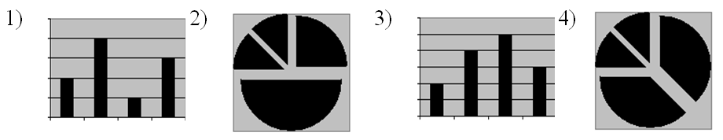
17) Дан фрагмент электронной таблицы:
 | А | В
1 | =В2+2 | 5
2 | =В4-1 | 0
3 | =А1
4 | =А2+2 | 2
После выполнения вычислений по значениям диапазона ячеек А1:А4 была построена диаграмма. Укажите получившуюся диаграмму.
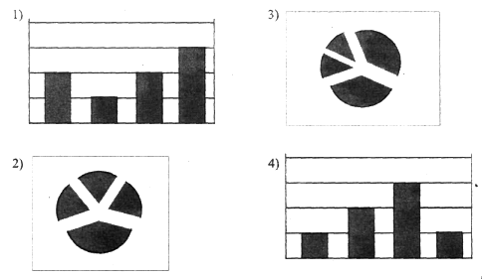

18) Дан фрагмент электронной таблицы:
 | А | В | C | D
1 | =С2 | =С1-A1 | =A1*2 | =B1*2+B2
2 |  | 4 | 2
После выполнения вычислений по значениям диапазона ячеек А1:D1 была построена диаграмма. Укажите получившуюся диаграмму.
1)   | 2)   | 3)   | 4)  
19) Дан фрагмент электронной таблицы:
 | А | В | C | D
1 |  | 3 | 4
2 | =C1-B1 | =B1-A2*2 | =C1/2 | =B1+B2
После выполнения вычислений по значениям диапазона ячеек А2:D2 была построена диаграмма. Укажите получившуюся диаграмму.
1)  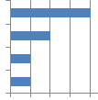 | 2)  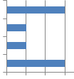 | 3)  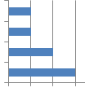 | 4)  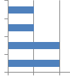

Ответы к А5 заданиям для тренировки

№ п/п | Ответ
1 | 3
2 | 4
3 | 4
4 | 2
5 | 4
6 | 1
7 | 1
8 | 2
9 | 2
10 | 1
11 | 1
12 | 2
13 | 4
14 | 3
15 | 1
16 | 2
17 | 1
18 | 4
19 | 1

